Для того чтобы добавить товар необходимо зайти в админ-панели во вкладку Товары – Добавить

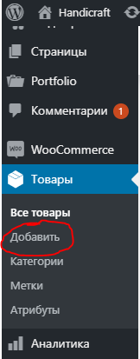

Далее выполнить следующие действия:

1. Название товара
2. Описание товара
3. Отметить категорию товара
4. «Залить» изображение товара
5. Заполнить данные товара (цена, габариты, атрибуты и т.д)
6. Заполнить краткое описание товара

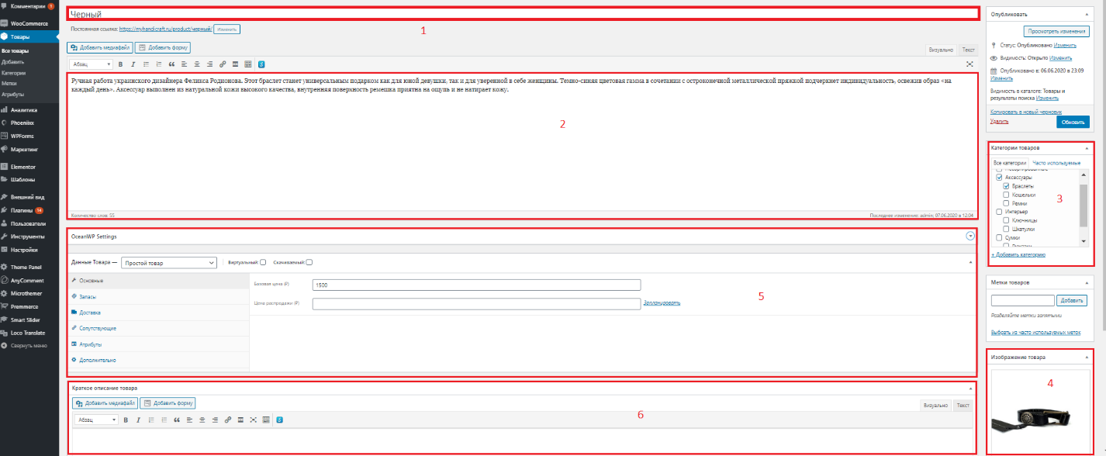

Для изменения товара необходимо:

1. перейти во вкладку Товары – Все товары.
2. Найти необходимый товар для изменения
3. Для изменения цены, заголовка, категории нажать на кнопку «Свойства»
4. Для более расширенных изменений нажать на «Изменить»

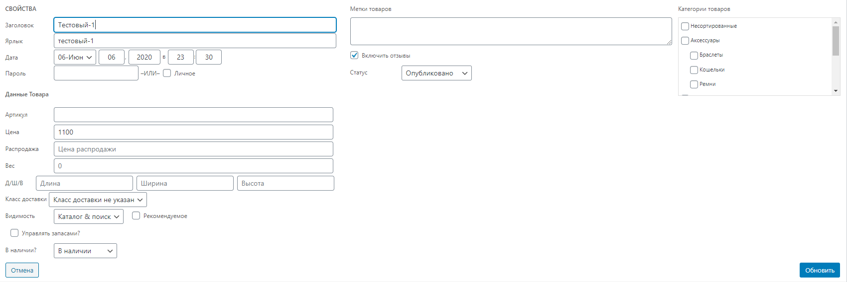

СВОЙСТВА

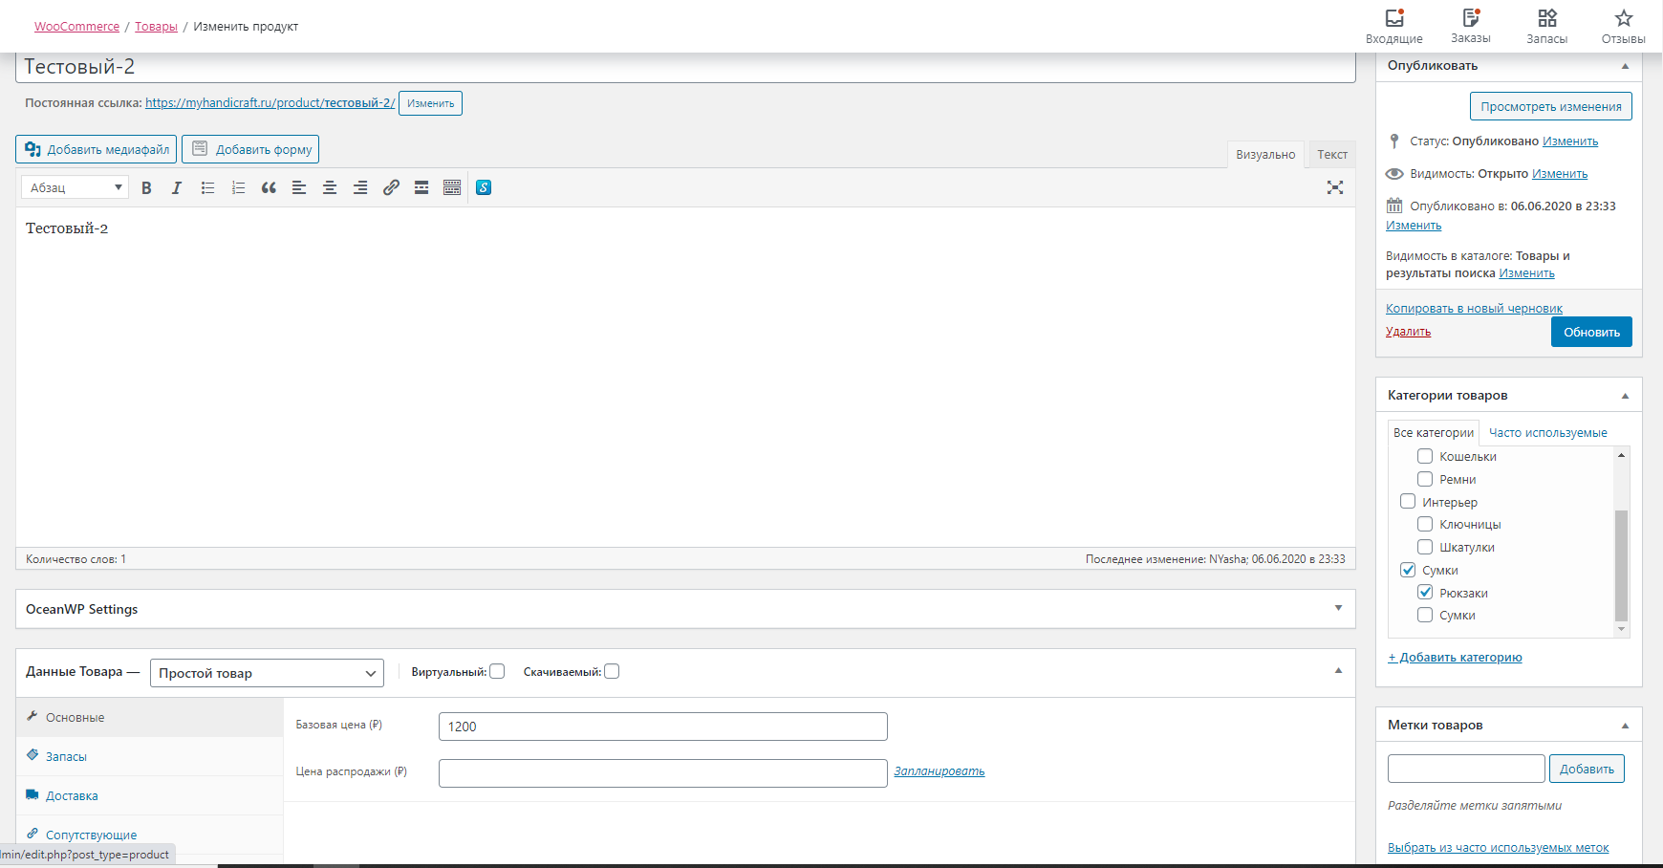

ИЗМЕНИТЬ